Όνομα: _______________

Το τηλέφωνο χτυπά. Είναι η Αγγελική και σε ρωτά αν θέλεις να πάτε μια βόλτα με το ποδήλατο. Σκέψου και γράψε τη συζήτησή σας. Μην ξεχάσεις να βάλεις παύλες.


_____________________________________________
_____________________________________________
_____________________________________________
_____________________________________________
______________________________________________
______________________________________________

Δυο παιδιά, ο Μάκης και η Μαίρη, συναντιούνται στην παραλία. Συστήνονται και αποφασίζουν να παίξουν μαζί ρακέτες.
Σκέψου και γράψε τη συζήτησή τους. Μην ξεχάσεις να βάλεις παύλες.

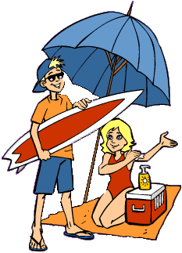
_____________________________________________
_____________________________________________
_____________________________________________
_____________________________________________
_____________________________________________
____________________________________________________________________________________________

Σκέψου και συμπλήρωσε :

- Καλημέρα, γειτόνισσα.
- _______________________________________________________
- _______________________________________________________
- Κοτόπουλο στο φούρνο με πατάτες. Εσύ;
- _______________________________________________________

Το τηλέφωνο χτυπά. Είναι η φίλη σου η Αγγελική . Θέλει να σε καλέσει στο πάρτι που θα κάνει το Σάββατο. Γράψτε μαζί με το διπλανό σου τη συζήτησή σας. Μην ξεχάσετε να βάλετε παύλες.

____________________________________________________
____________________________________________________
____________________________________________________
____________________________________________________________
____________________________________________________
____________________________________________________________
____________________________________________________
____________________________________________________________
____________________________________________________
____________________________________________________________
____________________________________________________
____________________________________________________________
____________________________________________________
____________________________________________________________
________________________________________________________________________________________________________________

